Środa 25.03

__________________________________JĘZYK POLSKI_________________________________

Dzień dobry,
Proszę, przyjrzycie się planszy i zobaczcie, jak zmienia się człowiek w ciągu swojego życia.

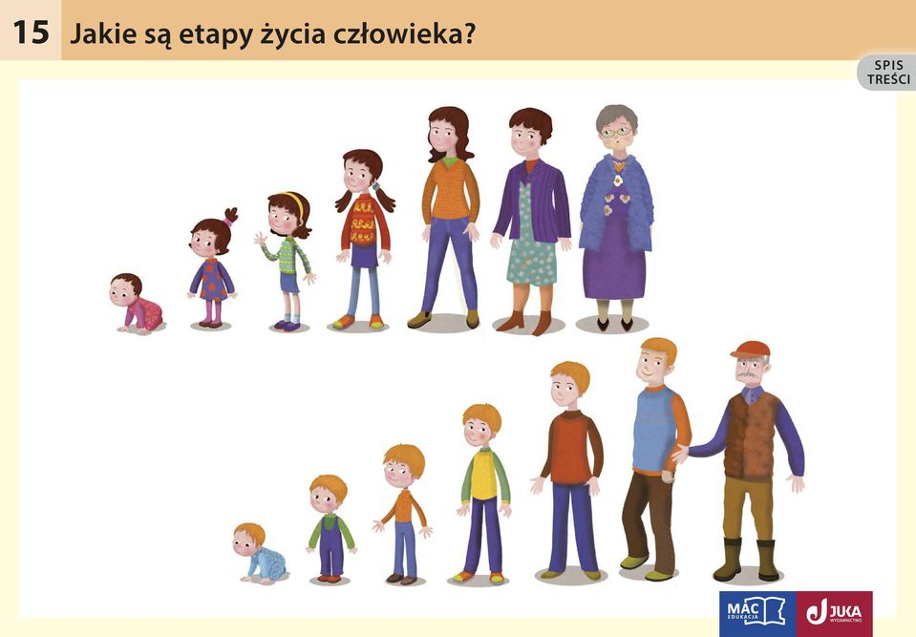

ZADANIE 1

Teraz samodzielnie przeczytaj opowiadanie z podręcznika s. 38 i napiszcie w komentarzach na padlecie odpowiedź na pytanie: Co by było, gdyby ludzie nie przestawali rosnąć?

Ciekawostki dotyczące tempa wzrostu człowieka znajdziesz na stronie 39.

Wykonaj w ćwiczeniach s.48 zadanie 1, które polega na połączeniu sylab z czasownikiem rosnę.
Utworzonymi wyrazami uzupełnij zdania.

Mam nadzieję, że poradziliście sobie z tym zadaniem?

ZADANIE 2
W ćwiczeniach wykonaj zadanie 3, pogrupuj wyrazy, a następnie wykorzystaj je do ułożenia zdań opisujących obrazek

Powodzenia

------------------------------------------------------------MATEMATYKA-----------------------------------------------------
ZADANIE 1

Czy wiesz co to są raty?
Raty to dług, który musimy oddać, ale nie w całości tylko w częściach.
Wyobraź sobie, że pożyczasz od mamy 10 zł. Musisz ten dług oddać w 5 ratach. Po ile będziesz mamie oddawał?
Działanie: 10 zł: 5 = 2 zł
Odpowiedź: Będę oddawał po 2 zł.
W ten sam sposób zrób zadanie w ćwiczeniach s. 27.z 1,2,3.

Zadanie 4 to rysowanie figur symetrycznych, czyli musisz narysować figurę w lustrzanym odbicie.

Na koniec dla chętnych tabliczka mnożenia. Ciekawa jestem kto spróbuje swoich sił?
https://www.matzoo.pl/klasa2/mnozenie-i-dzielenie-w-zakresie-50_11_44

Miłego dnia!
Aneta P.

